ПРОЄКТ
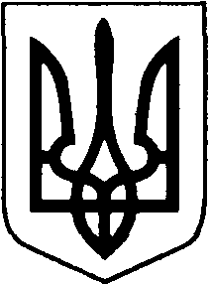

КОВЕЛЬСЬКА МІСЬКА РАДА

ВОЛИНСЬКОЇ ОБЛАСТІ

РІШЕННЯ

____________ м.Ковель № ______

Про внесення змін до рішення міської ради від 03.12.2020 року № 1/5
«Про утворення постійних комісій ради та затвердження їх складу»

На підставі рішення міської ради від 27.04.2023 року №34/89 «Про дострокове припинення повноважень депутата Ковельської міської ради VIII скликання Козака Олега Володимировича», міська рада

ВИРІШИЛА:

1.Унести зміни до рішення міської ради від 03.12.2020 року № 1/5 «Про утворення постійних комісій ради та затвердження їх складу», а саме: вивести із складу постійної комісії міської ради з питань планування, бюджету і фінансів Козака Олега Володимировича.
2. Контроль за виконанням цього рішення покласти на постійну комісію з питань дотримання прав людини, депутатської діяльності та етики, законності і правопорядку, конфлікту інтересів (Андрій Мілінчук).

Міський голова Ігор ЧАЙКА

